 財團法人罕見疾病基金會

112年度低蛋白營養教室

活動簡章

**我的幸福食堂 美味加倍**

各位親愛的病友及家屬：

　　先天代謝異常疾病中有一群朋友需要注意**蛋白質的攝取**，因而易造成飲食一成不變，讓許多家長們為此常傷腦筋，本課程從實用的角度出發，學習如何挑選食材以及烹飪技巧，並親手製作低蛋白料理，來認識更多元的料理方法。

　　本次課程基金會邀請**知名烹飪老師－杜麗娟老師**為大家示範及指導，教導大家如何運用秋季食材，來製作簡易百搭的莎莎醬、水果冰粽與飲品，歡迎大家一同來學習！

🟌**課程內容：**酪梨莎莎醬、繽紛鮮果Q粽、紫幻星空(飲品)

🟌**課程時間：**112年10月28日(星期六)　上午09:30-12:30

🟌**課程地點：永老師館前教室** 台北市中正區館前路36號4樓

🟌**課程對象：本會胺基酸/有機酸代謝異常之病友及家屬**

**＊小提醒：因活動性質及廚房場地限制，12歲以下孩童需有家長陪同。**

🟌**報名時間：即日起至112.10.14為止(名額有限，額滿為止！)**

🟌**報名方式：**以電話或傳真或google表單報名

* 電話報名專線：02-2521-0717分機153　醫療服務組　謝佳君組長
* 傳真專線：02-2567-3560**【傳真後務必記得來電確認】**

**🟌備註事項：**有DIY課程，請自備圍裙及保鮮盒，屆時可攜帶成品回家。

**🟌活動流程：**

|  |  |  |
| --- | --- | --- |
| **時間** | **內容** | **備註** |
| 09:30~09:40 | 報到&相見歡 | 病友及家屬報到 |
| 09:40~12:00 | **料理DIY：** 實做: 酪梨莎莎醬、繽紛鮮果Q粽 示範:紫幻星空(飲品) | 杜麗娟老師 |
| 12:00~12:30 | 綜合討論、快樂賦歸 | 杜麗娟老師、基金會 |

**🟌交通：**

**鄰近台北車站，永老師教室(星號處)的1樓為全家便利商店，請由旁邊的入口搭電梯至4樓。**

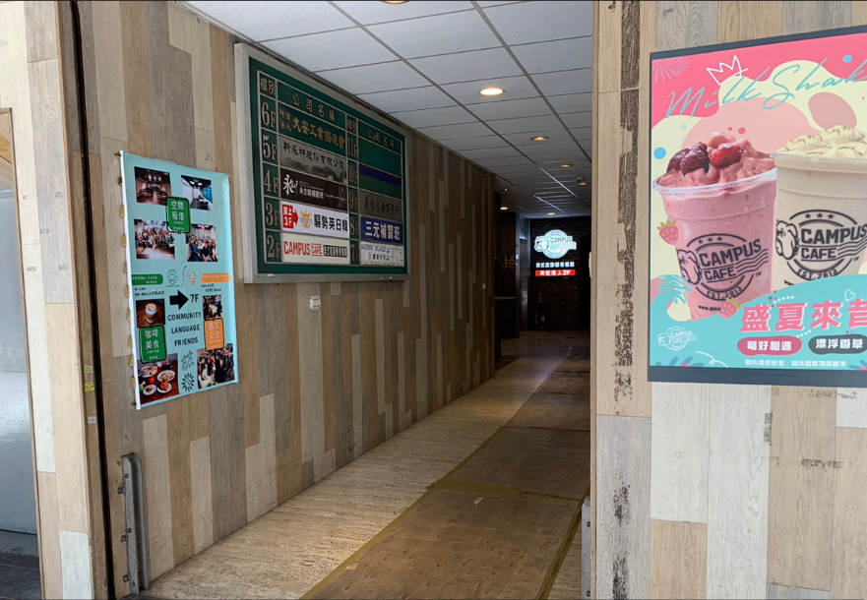

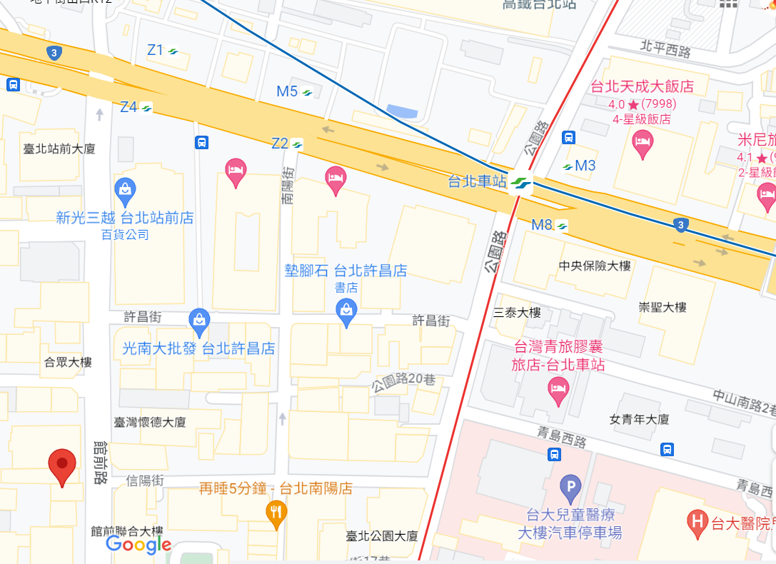

財團法人罕見疾病基金會

112年度低蛋白營養教室

報名表

|  |  |  |  |
| --- | --- | --- | --- |
| **基本資料** | 病友姓名 | **性別** | 男 女 |
| **疾病名稱** |  |
| 出席： 是 否 |
| **照顧者是否參與課程** | 否  　是，______人(請寫下姓名及與病友關係，一家至多2位)  姓名： 與病友關係：  姓名： 與病友關係： | | |
| **聯絡電話** |  | **行動電話**  **(必填)** |  |
| **通訊地址** |  | | |
| **對課程的期待或其他需協助事項：**  ãSpoon watercolorãçåçæå°çµæ  ãjelly watercolorãçåçæå°çµæ | | | |

🞴**注意事項：因活動性質及廚房場地限制，12歲以下孩童需有家長陪同。**

🞴**報名方式：**1. 請以電話或傳真或google表單報名

2. 電話報名專線：02-2521-0717分機153，謝佳君組長

3. 傳真專線：02-2567-3560，傳真後務必記得來電確認。